**Рисование «Космическое пространство»** 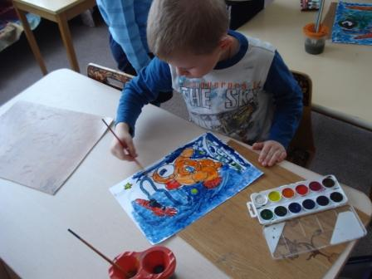

Художественное творчество

**Цель:** расширять кругозор, знания детей о космосе

**Задачи:** поддерживать интерес к изобразительной деятельности; продолжать учить тонировать бумагу различными материалами, вливая цвет в цвет, набрызгиванием; поощрять самостоятельность, творчество.

**Материал:** открытки, календари, книги с космической тематикой; подборка пейзажей; аудиозапись; альбомные листы, гуашь, кисти.

**Ход деятельности**

Выставка иллюстраций о космосе, пейзажи с изображением неба в разное время суток.

Восп. – мы с вами часто говорим о цвете неба, особенно когда рассматриваем пейзажи. Небо – яркое, голубое в солнечный день, серое – в пасмурный, оранжево-розовое – на закате, перламутровое – ранним утром, а может ли оно быть синим, фиолетовым, черным? (ночью)

Конечно, ночью небо становиться темно-синим, загорается тысячами звезд. Таким увидели небо фотографы, художники.

Показ иллюстраций сопровождается музыкой. Дети читают стихотворение Н. Цветковой «Космос»

Синее небо открыло

Жёлто-оранжевый глаз.

Солнце - дневное светило

Ласково смотрит на нас.

Кружится плавно планета

В зыбком мерцанье огней.

В Космосе где-то комета

Следом стремится за ней.

Рвётся с орбиты Меркурий,

Хочет Венеру обнять.

Этим магнитные бури

Может Меркурий поднять.

Дальние звёзды мигают,

Что-то сигналя Земле.

Чёрные дыры зияют

Вечной загадкой во мгле.

Братья по разуму. где вы?

Где дожидаетесь нас?

Может в созвездии Девы,

Может в созвездии Пегас?

- Ночное небо выглядит так, если смотреть на него с Земли. Пофантазируем, представим, что поднялись так высоко, что Земля превратилась в голубой шар внизу… как может выглядеть теперь ночное небо? (поменяло цвет, стало ярче, звезды стали больше, стали разноцветными и т.д.) воспитатель подтверждает ответы иллюстрациями.

- То, о чем вы говорите, уже не небо, ученые называют это космическим пространством. Оно хоть и безвоздушное, но заполнено звездами, планетами, кометами. Особенно далекие звезды кажутся пылинками, они образуют туманности и Млечный путь.

Практическая часть:

Пальчиковая гимнастика : «Пилот»

Пилот в космической ракете на землю глянул с высоты (ладонь у лба – смотрим вниз)

Еще никто, никто на свете такой не видел красоты! (разводим руки в стороны)

Ах, какая красота там внизу ему видна! (ладони рук у щек «удивляемся»)

Детям предлагается передать свои впечатления о цвете. Контур Земли намечается карандашом, затем раскрашивается гуашью, атмосфера изображается белилами клеевой кистью. Если дети затрудняются в технике «вливания цвета в цвет» и набрызгивании (с их помощью рисуются Млечный путь и туманности), воспитатель показывает приемы.

По окончании все листы собираются в одно целое, обсуждают полученные цвета и оттенки, дети рассказывают о космосе.

